【请添加行号（全文连续）】：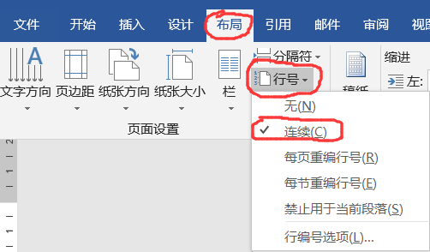

中文题名 (左对齐)
作者姓名 (左对齐，作者之间以逗号间隔，用#标明共同第一作者，用*标明通信作者)
1 单位(按照隶属关系由大到小排列)，省份(直辖市除外) 城市 邮编(左对齐)
2 单位，省份(直辖市除外) 城市 邮编(左对齐)

摘 要：□□□□□□□□ (两端对齐)
关键词：□□□□□□□□ (两端对齐，关键词之间以分号分隔)

英文题名 (左对齐，仅首单词的首字母大写，专有名词除外)
作者名字的拼音 (Times New Roman，12磅，加粗，左对齐，中间英文逗号隔开(逗号后加空格)，姓在前，全部大写，名在后，eg. Li Xiaosi)
1 单位(按照隶属关系由小到大排列), 城市 邮编, 省份, 国别(如：China)
2 单位, 城市 邮编, 省份, 国别 (Times New Roman，10磅，左对齐，全部正体)
Abstract: (Times New Roman，12磅，两端对齐)
Keywords: (Times New Roman，12磅，两端对齐，关键词之间以分号分隔)
(正文) □□□□□□□□□□□□□□□□□□□□□□□□□□□□□□□□□□□□□□□□□□□□□□□□□□□□□□□□□□□□ □□□□□□□□□□□□□□□□□□□□□□□□□□□□□□□□□□□(方正书宋简体，11磅，1.1倍行距)
1 一级标题
□□□□□□□□□□□□□□□□□□□□□□□□□□□□□□□□□□□□□□□□□□□□□□□□□□□□

1.1 二级标题
□□□□□□□□□□□□□□□□□□□□□□□□□□□□□□□□□□□□□□□□□□□□□□□□□□□□
1.1.1 三级标题
□□□□□□□□□□□□□□□□□□□□□□□□□□□□□□□□□□□□□□□

表格要求：
三线表无竖线，表中所有单元格左对齐且多行上对齐，英文Times New Roman，9磅。表格中的数据精确度(小数点后位数)请保持一致。
表1 中文表题 (黑体，五号，两端对齐，其中如果有字母、数字使用Times New Roman加粗)
Table 1 英文表题 (Times New Roman，五号，两端对齐)
Purification steps | Total protein (mg) | Total activity (U) | Specifc activity (U/mg) | Purified fold | Recovery rate (%)
Salt precipitation 1 | 208 | 78 624 | 378 | 1.34 | 76.00
Salt precipitation 2 | 137 | 53 235 | 389 | 1.78 | 87.00
SuperdexTM 200 10/300 GL | 1.26 | 3 165 | 2 512 | 11.47 | 5.16
(中文表注：方正书宋简体，9磅，两端对齐，末尾加句号)
(英文表注：Times New Roman，9磅，左对齐，句末加标点)

图片要求：
图中和图注的文字全部用英文书写，图片文字使用Times New Roman，9磅，如：
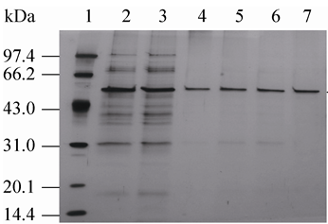
图1 中文图题（黑体，五号，两端对齐） （图注与图题连排，与图题之间加3个空格，字体为方正书宋简体）。
Figure 1 英文图题. (Times New Roman，五号，两端对齐，句末加标点，如有英文图注，请与图题接排，图注结束后加句点)
致谢
致谢内容。

REFERENCES （文献内容：英文字体为Times New Roman；中文字体为方正书宋简体，小五，行距10磅）
[1]
[2]

